BANK INDONESIA
BANK SENTRAL REPUBLIK INDONESIA
KPwDN Provinsi DKI Jakarta | Laporan Monitoring Harian Transaksi KUPVA | Periode : 8 Jun 2026

I. OBJEK MONITORING DAN ABSENSI LAPORAN
- Informasi terhadap jumlah KUPVA BB yang dilakukan monitoring telah mencerminkan mayoritas transaksi KUPVA BB di KPwDN Provinsi DKI Jakarta. Objek monitoring mencerminkan minimum 50% dari total transaksi jual dan beli KUPVA BB di KPwDN. Pada periode 8 Jun 2026, sebanyak 9 dari 11 KUPVA BB terpilih menyampaikan data.
- Absensi terhadap ketepatan waktu penyampaian laporan yaitu H+1 maksimal pukul 12.00 waktu setempat (dinilai manual oleh KPwDN).
- Absensi terhadap kelengkapan penyampaian laporan: 2 KUPVA BB belum/tidak menyampaikan data — PT Binavalasindo Dolarasia Sejahtera Utama, PT Tri Tunggal Devalas.

II. SUPERVISORY ACTION
- Berdasarkan analisis yang telah dilakukan, KPwDN akan melakukan rekomendasi tindakan pengawasan kepada KUPVA BB di KPwDN.
- Apabila transaksi “Kategori Normal”, maka supervisory action berupa pengawasan offsite melalui pemantauan transaksi harian terhadap KUPVA BB selama adanya gejolak nilai tukar.
- Hasil monitoring periode ini: 0 KUPVA BB Waspada kurs; 5 KUPVA BB Waspada volume (PT Cahaya Adi Sukses Hutama, PT Dolarindo Intervalasprimatama, PT Dolarindo Intravalas Primatama, PT Peniti Valasindo, PT Solusi Mega Artha). Terhadap KUPVA BB Waspada dilakukan pendalaman penyebab.

III. ANALISIS MONITORING TRANSAKSI HARIAN – KURS
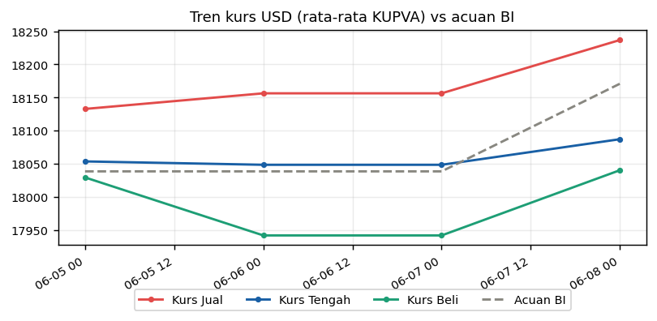
- Grafik di atas menggambarkan tren kurs jual, kurs tengah, dan kurs beli USD (rata-rata KUPVA BB) dibandingkan acuan Bank Indonesia sepanjang periode.
- Rasio perbandingan kurs USD terhadap acuan BI pada 8 Jun 2026: kurs jual 100,36% (Normal), kurs tengah 99,54% (Normal), kurs beli 99,28% (Normal).
- Rasio di atas 100% menjadi concern pengawasan, terutama untuk perhitungan rasio yang lebih besar sama dengan 105% (Kategori Waspada).

IV. ANALISIS MONITORING TRANSAKSI HARIAN – JUMLAH TRANSAKSI
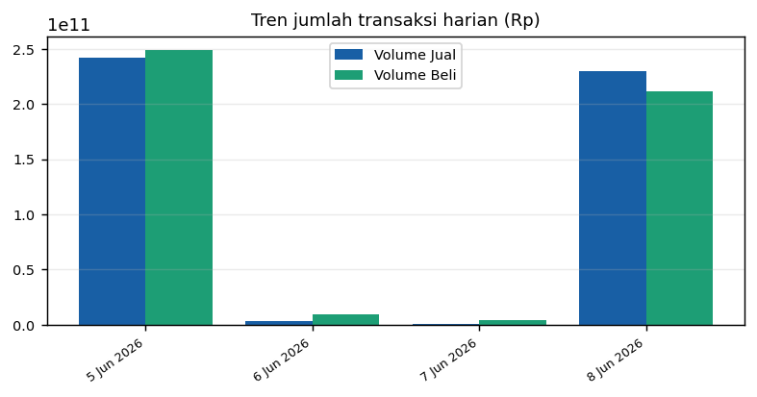
- Grafik di atas menggambarkan tren jumlah transaksi harian untuk valuta USD. Total volume periode 8 Jun 2026: Rp 1,38 T.
- Analisis monitoring transaksi: volume jual 22.018,97% (Waspada) dan volume beli 5.146,42% (Waspada) antar periode (7 Jun 2026 → 8 Jun 2026). Kategori Normal apabila peningkatan/penurunan di bawah 15%, Kategori Waspada apabila lebih besar sama dengan 15%.
- Analisis penyebab transaksi Kategori Waspada (nama KUPVA BB, jenis valuta, dan kurs yang digunakan): PT Cahaya Adi Sukses Hutama, PT Dolarindo Intervalasprimatama, PT Dolarindo Intravalas Primatama, PT Peniti Valasindo, PT Solusi Mega Artha — valuta USD.

